 

**CURSO DE:**

***_Desarrolla soluciones de comercio electrónico__***

**ACTIVIDAD DE APRENDIZAJE No. __9__**

Tema:

__Servidores para comercio electrónico___

**ALUMNO:**

**__Escobedo Medellín Santiago___**

**GRUPO: 6 H**

**INSTRUCTOR:**

*ING INGMAR ORTA RODRIGUEZ*

ingdelco@gmail.com

*FECHA DE ENTREGA SAN LUIS POTOSI A* ***12/03/2020***

***INTRODUCCION:***

*En esta actividad se investigará y se aclararan varios puntos relacionados con los servidores usados en el e-commerce.*

*Conocer estos puntos es fundamental, ya que el servidor que escojamos será el lugar donde “vivirá” nuestro sitio y afectará de manera positiva o negativa la experiencia del usuario y por tanto las ventas.*

*ACTIVIDAD No. __9___*

***¿Qué es un servidor para comercio electrónico?***

*En internet, un servidor es un equipo de cómputo remoto que provee los datos que son solicitados desde otra computadora, en estos servidores es donde se alojan las páginas web y sus bases de datos.*

 *Los servidores en donde se almacenan las páginas web son llamados servidores web. Existen empresas especializadas en ofrecer el servicio de hosting para poder poner nuestra página web en el internet, estas empresas ofrecen servicios como:*

* ***Servicios de seguridad:*** *consiste en servicios de autenticación que verifican que la persona que está tratando de acceder al sitio tenga la autorización para hacerlo*



* ***FTP:*** *Con este protocolo, los usuarios pueden enviar y descargar archivos al servidor web.*
* ***Motor de búsqueda:*** *Estos motores de búsqueda permiten a los usuarios realizar búsquedas dentro de los sitios web. Los motores de búsqueda permiten indexar las páginas y el contenido web del sitio y buscar fácilmente palabras clave dentro del contenido del sitio.*



* ***Captura de datos:*** *Los servidores Web son también útiles para monitorear el tráfico del sitio, capturar información acerca de quién ha visitado un sitio, cuánto tiempo permaneció ahí el usuario, la fecha y hora de cada visita y a qué páginas específicas en el servidor se tuvo acceso.*

***Tipos de servidores***

*Dentro de los tipos de servidores que se usan en el comercio electrónico tenemos:*

* ***Servidores web:*** *Son los servidores que envían páginas Web escritas en HTML a las computadoras cliente en una red que solicitan este servicio enviando una petición HTTP.*



* ***Servidores de bases de datos:*** *Son servidores diseñados para acceder a la información específica con una base de datos.*

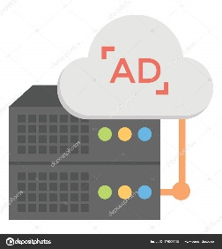

* ***Servidores de anuncios:*** *son servidores diseñados para enviar anuncios tipo tablero (banner) con temas específicos.*



* ***Servidores de correo:*** *servidor que proporciona mensajes de correo electrónico.*



* ***Servidores de video:*** *servidor que contiene clips de video.*

***Claves para elegir un hosting para comercio electrónico.***

*Para elegir el mejor servidor posible debemos tomar en cuenta los siguientes puntos:*

***Trafico permitido:*** *este delimitara la cantidad de usuario que pueden visitar nuestra página web al mes.*

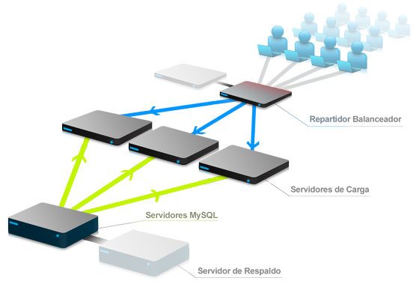

***Ancho de banda:*** *influye en la cantidad de información transferida en forma simultánea que puede soportar el servidor web en el cual está alojado nuestro sitio.*



***Espacio de disco:*** *Es el total de memoria el cual podemos ocupar para subir archivos, los que mayor espacio ocupan son imágenes y video. Preferentemente debemos buscar que este espacio sea ampliable para adaptarse a el crecimiento del sitio.*



***Buen servicio técnico:*** *Tener una caída de nuestra pagina web puede afectar las ventas y ganancias de una manera radical, es importante saber que el servicio técnico esta disponible para solucionar los problemas las 24 horas y los 365 días del año.*

**

***Opiniones y reputación:*** *Visitando foros podremos conocer las opiniones y experiencias que han tenido otros usuarios y empresas y con ellas podemos ver si el servicio de hosting es deficiente en alguno de los puntos anteriores.*



*CONCLUSIONES:*

*Al investigar estas preguntas podemos conocer mas acerca de los servidores usados en el e-commerce, que características nos ofrecen, que tipos de servidores son los que se usan y que aspectos debemos tener en cuenta para elegir uno para el hosting de nuestro sitio.*

*Algunas de las características irán variando de importancia según el sitio que tengamos, aunque en general para cualquier elección de hosting, es importante conocer las experiencias de los de mas usuarios.*

*BIBLIOGRAFIA:*

<https://www.blog.andaluciaesdigital.es/elegir-un-buen-hosting/>

<https://www.academia.edu/37559568/e-commerce_negocios_tecnologia_sociedad.pdf>

*LISTA DE COTEJO …RUBRICA …. ETC*

**